Дистанционное обучение с 6.05 – 8.05
Группа «Ручеек»
Мир природы и человека - «День победы»
https://nsportal.ru/detskiy-sad/raznoe/2015/03/07/den-pobedy
Развитие речи - Традиции дела. Мастера и рукодельницы.
https://infourok.ru/prezentaciya-po-istokam-mastera-i-rukodelnici-1693709.html
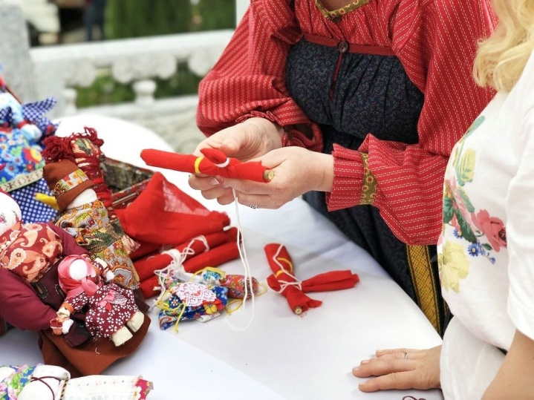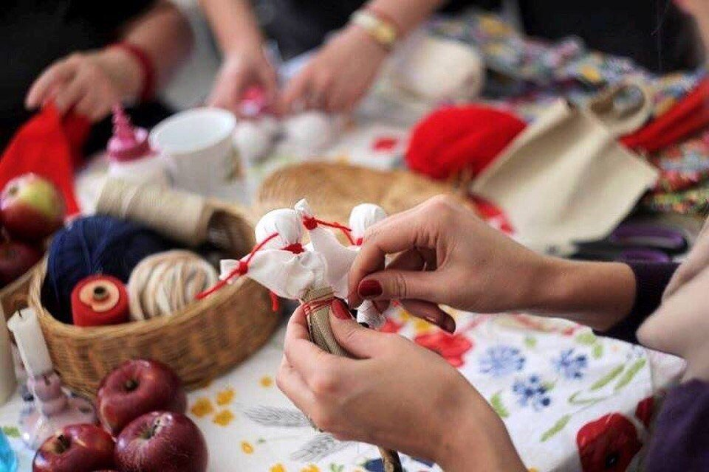
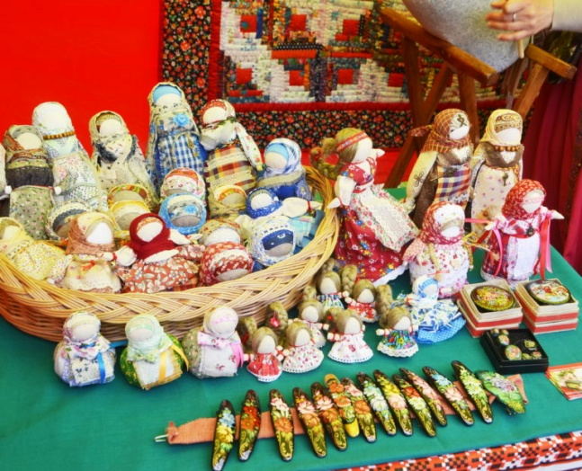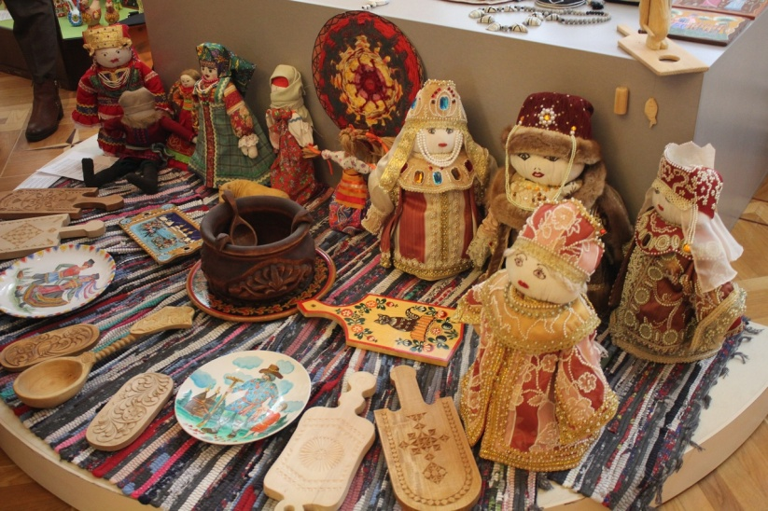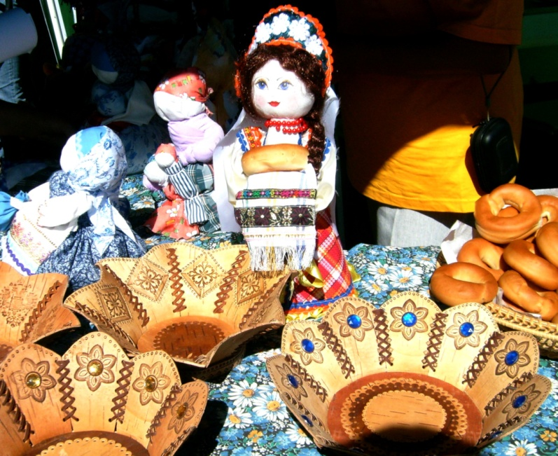

Обучение грамоте – Звук и буква Лл .

https://nsportal.ru/nachalnaya-shkola/chtenie/2017/02/02/prezentatsiya-bukva-ll-zvuki-l-i-l

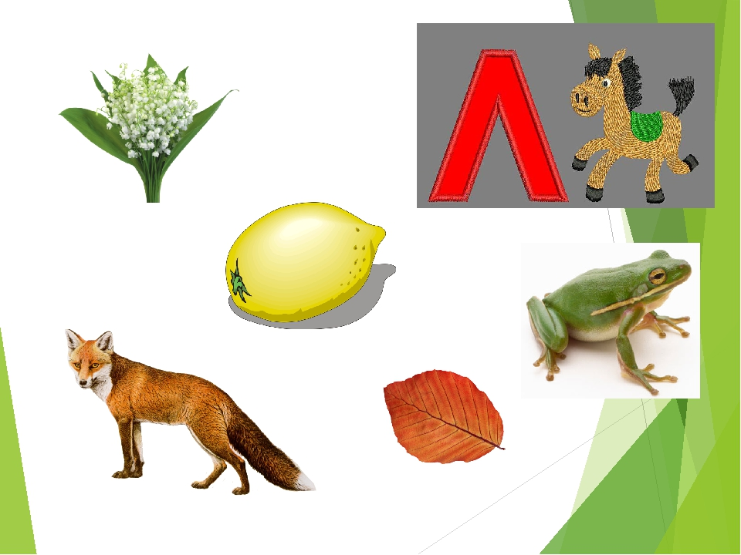
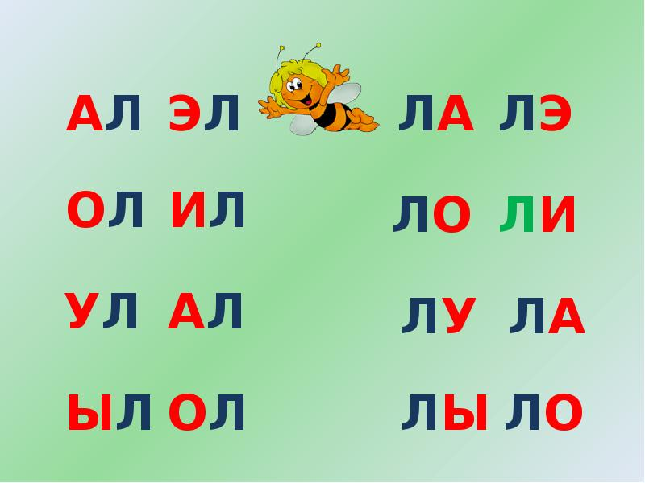
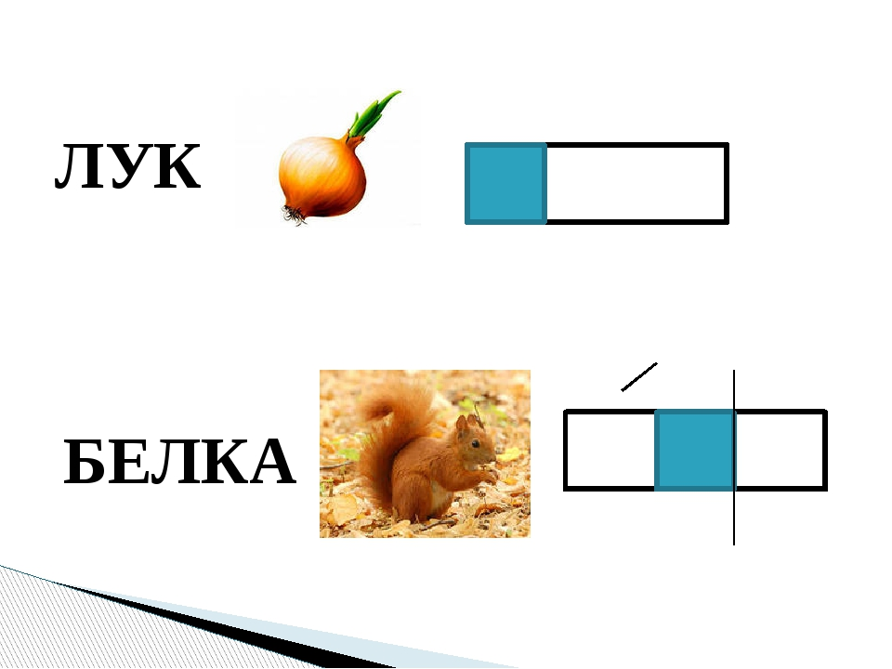
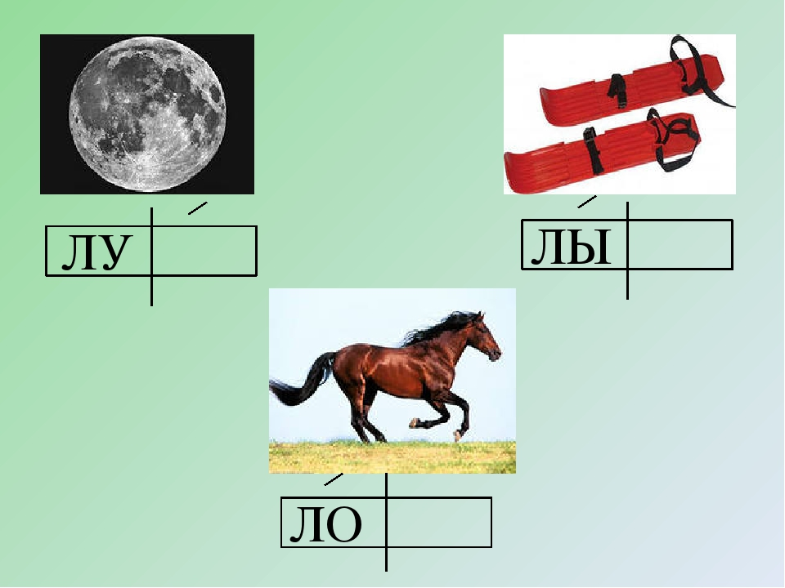
На учи.ру
Математика – «Плоские фигуры. Тренировка»

